2023年度
盐边县红宝苗族彝族乡人民政府
部门决算编制说明

目录

公开时间：2024年10月28日

第一部分 部门概况 1
一、部门职责 1
二、机构设置 2
第二部分 2023年度部门决算情况说明 3
一、收入支出决算总体情况说明 3
二、收入决算情况说明 3
三、支出决算情况说明 4
四、财政拨款收入支出决算总体情况说明 5
五、一般公共预算财政拨款支出决算情况说明 5
六、一般公共预算财政拨款基本支出决算情况说明 12
七、财政拨款“三公”经费支出决算情况说明 12
八、政府性基金预算支出决算情况说明 14
九、国有资本经营预算支出决算情况说明 14
十、其他重要事项的情况说明 14
第三部分 名词解释 17
第四部分 附件 24
第五部分 附表 45
一、收入支出决算总表 45
二、收入决算表 45
三、支出决算表 45
四、财政拨款收入支出决算总表 45
五、财政拨款支出决算明细表 45
六、一般公共预算财政拨款支出决算表 45
七、一般公共预算财政拨款支出决算明细表 45
八、一般公共预算财政拨款基本支出决算表 45
九、一般公共预算财政拨款项目支出决算表 45
十、政府性基金预算财政拨款收入支出决算表 45
十一、国有资本经营预算财政拨款收入支出决算表 45
十二、国有资本经营预算财政拨款支出决算表 45
十三、财政拨款“三公”经费支出决算表 45

第一部分 部门概况

一、部门职责
盐边县红宝苗族彝族乡人民政府具有党委和政府两种职责，党委领导政府工作。主要是政治思想和政策方针的领导，干部的选拔，考核和监督，经济和行政工作中重大问题的决策。乡政府是基层国家行政机关，行使本行政区的行政职能。

1、党委职责：
（1）保证党的路线、方针、政策的坚决贯彻执行。
（2）保证监督职能。
（3）教育和管理职能。
（4）服从和服务于经济建设的职能。
（5）负责抓好本乡党建工作、群团工作、精神文明建设工作、新闻宣传工作。
（6）完成县委、县政府交予的其他工作任务。

2、政府职责：
（1）制定和组织实施经济、科技和社会发展计划，组织指导好各行业生产，搞好商品流通交易服务，协调好本乡与其他部门的交流与合作，抓好项目建设，不断培育市场体系，组织经济运行，促进经济发展。
（2）制定并组织实施行政村的建设规划，部署重点工程建设，地方道路建设及公共设施，水利设施的管理，负责土地、林木、水等自然资源和生态环境的保护，做好护林防火工作。
（3）负责本行政区域内的民政、计划生育、文化教育、卫生、体育等社会公益事业的综合性工作，维护一切经济单位和个人的正当经济权益，取缔非法经济活动，调解和处理民事纠纷，打击刑事犯罪维护社会稳定。
（4）按计划组织本级财政收入，完成国家财政计划，不断培植税源，管好财政资金，增强财政实力。
（5）抓好精神文明建设，丰富群众文化生活，提倡移风易俗，反对封建迷信，破除陈规陋习，树立社会主义新风尚。
（6）完成上级政府交办的其它事项。

二、机构设置
盐边县红宝苗族彝族乡人民政府下属二级预算单位0个，其中行政单位0个，参照公务员法管理的事业单位0个，其他事业单位0个。

第二部分 2023年度部门决算情况说明

- 收入支出决算总体情况说明
2023年度收、支总计均为1293.72万元。与2022年度（2022年为1127.48万元）相比，收、支总计各增加166.24万元，增长14.74%。主要变动原因是一般公共预算财政拨款收入增加。
（图1：收、支决算总计变动情况图）（柱状图）
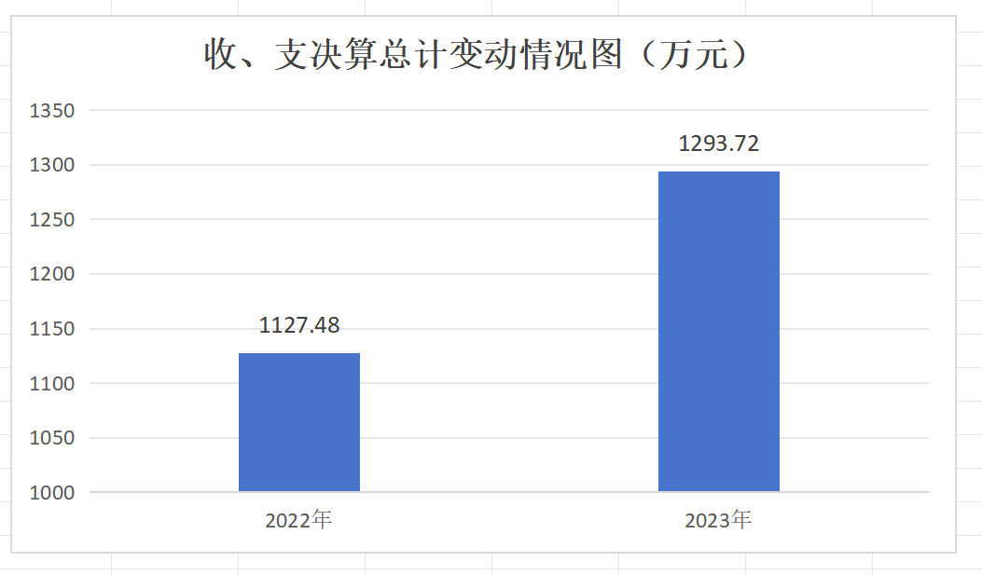
- 收入决算情况说明
2023年度本年收入合计1288.72万元，其中：一般公共预算财政拨款收入1278.72万元，占99.22%；政府性基金预算财政拨款收入0万元，占0%；国有资本经营预算财政拨款收入0万元，占0%；上级补助收入0万元，占0%；事业收入0万元，占0%；经营收入0万元，占0%；附属单位上缴收入0万元，占0%；其他收入10.00万元，占0.78%
（图2：收入决算结构图）（饼状图）
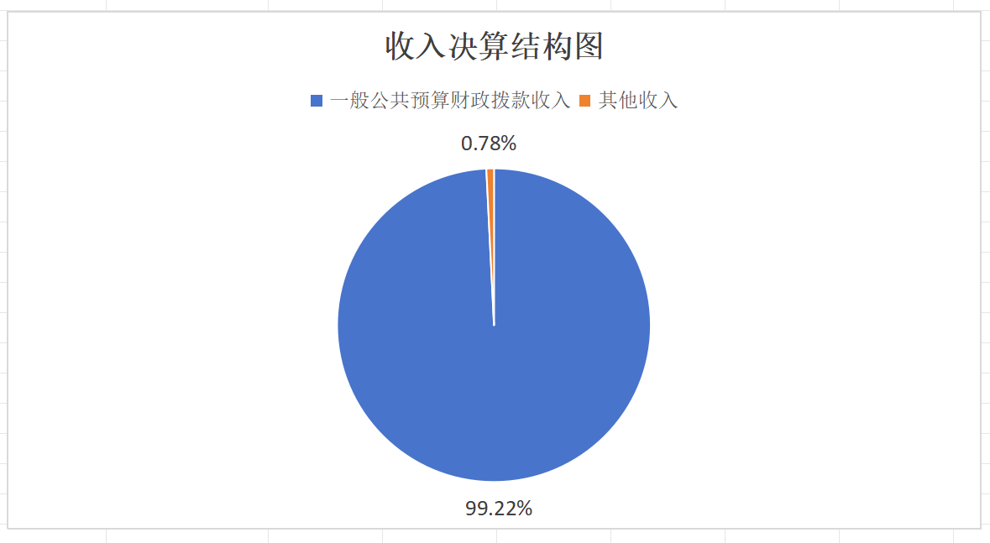
- 支出决算情况说明
2023年度本年支出合计1293.72万元，其中：基本支出1060.36万元，占81.96%；项目支出233.36万元，占18.04%；上缴上级支出0万元，占0%；经营支出0万元，占0%；对附属单位补助支出0万元，占0%。
（图3：支出决算结构图）（饼状图）
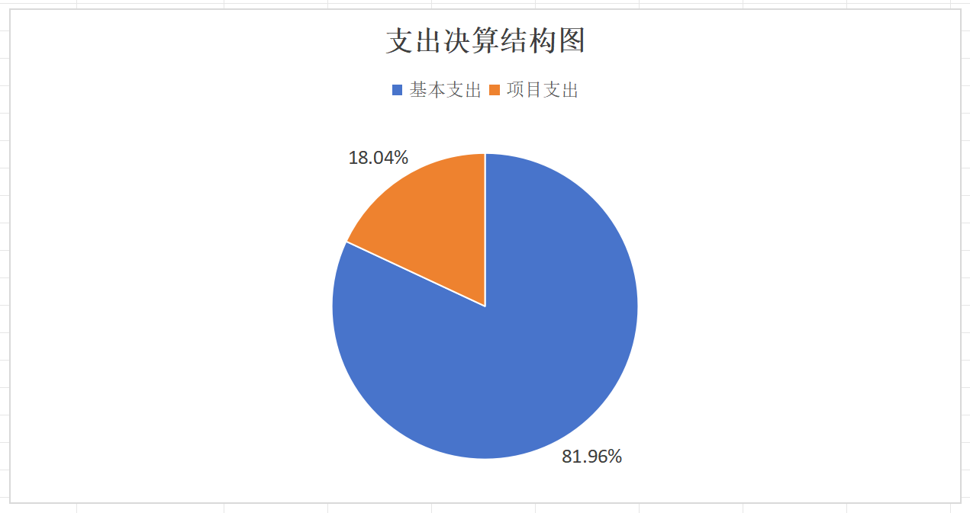

四、财政拨款收入支出决算总体情况说明
2023年度财政拨款收、支总计均为1278.72万元。与2022年度（2022年为1102.48万元）相比，财政拨款收、支总计各增加176.24万元，增长15.99%。主要变动原因是本年度年中项目增加。
（图4：财政拨款收、支决算总计变动情况）（柱状图）
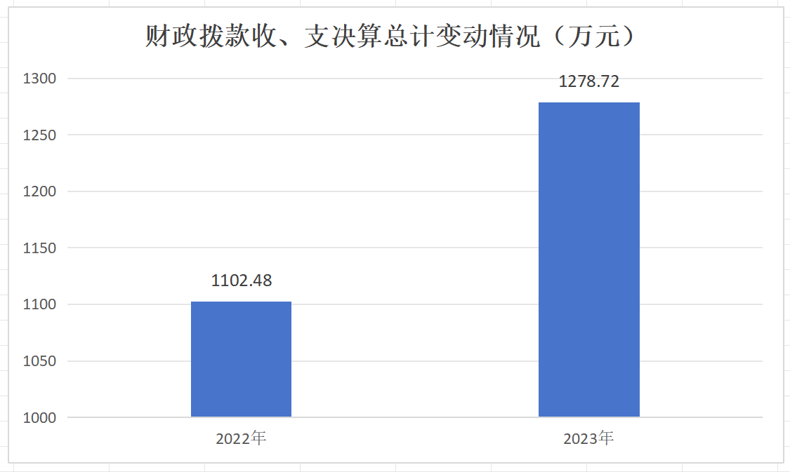

五、一般公共预算财政拨款支出决算情况说明

（一）一般公共预算财政拨款支出决算总体情况
2023年度一般公共预算财政拨款支出1278.72万元，占本年支出合计的98.84%。与2022年度（2022年为1102.48万元）相比，一般公共预算财政拨款支出增加176.24万元，增长15.99%。主要变动原因是本年度年中项目增加。
（图5：一般公共预算财政拨款支出决算变动情况）（柱状图）
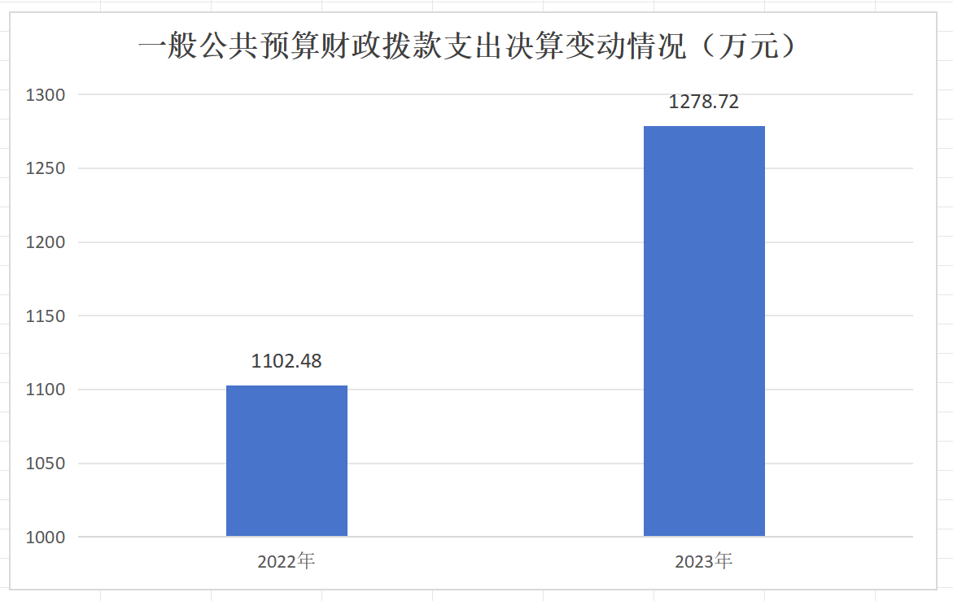

（二）一般公共预算财政拨款支出决算结构情况
2023年度一般公共预算财政拨款支出1278.72万元，主要用于以下方面:一般公共服务支出464.87万元，占36.35%；文化旅游体育与传媒支出46.63万元，占3.65%；社会保障和就业支出210.51万元，占16.46%；卫生健康支出60.00万元，占4.69%；住房保障支出52.86万元，占4.13%；农林水支出434.85万元，占34.01%；灾害防治及应急管理支出9.00万元，占0.71%。
（图6：一般公共预算财政拨款支出决算结构）（饼状图）
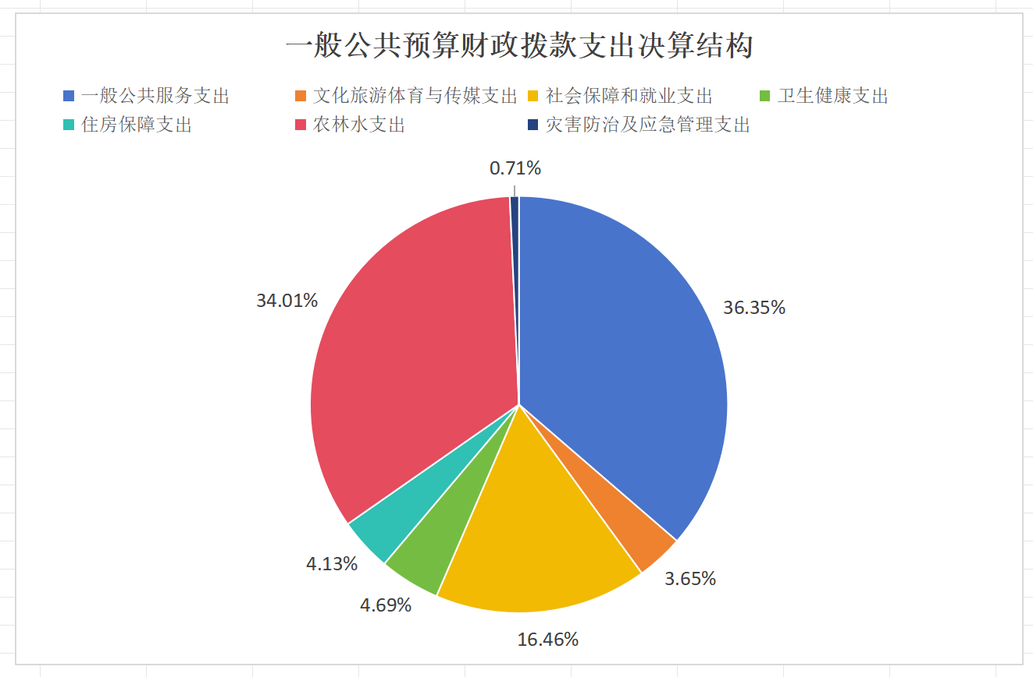

（三）一般公共预算财政拨款支出决算具体情况
2023年度一般公共预算支出决算数为1278.72，完成预算100%。其中：
1.一般公共服务支出（类）人大事务（款）行政运行（项）:支出决算为60.59万元，完成预算100%，决算数等于预算数的主要原因是收支平衡。
2.一般公共服务支出（类）人大事务（款）人大会议（项）:支出决算为3.19万元，完成预算100%，决算数等于预算数的主要原因是收支平衡。
3.一般公共服务支出（类）人大事务（款）其他人大事务支出（项）:支出决算为4.00万元，完成预算100%，决算数等于预算数的主要原因是收支平衡。
4.一般公共服务支出（类）政府办公厅（室）及相关机构事务（款）行政运行（项）:支出决算为282.39万元，完成预算100%，决算数等于预算数的主要原因是收支平衡。
5.一般公共服务支出（类）政府办公厅（室）及相关机构事务（款）一般行政管理事务（项）:支出决算为0.72万元，完成预算100%，决算数等于预算数的主要原因是收支平衡。
6.一般公共服务支出（类）政府办公厅（室）及相关机构事务（款）信访事务（项）:支出决算为2.00万元，完成预算100%，决算数等于预算数的主要原因是收支平衡。
7.一般公共服务支出（类）政府办公厅（室）及相关机构事务（款）事业运行（项）:支出决算为50.74万元，完成预算100%，决算数等于预算数的主要原因是收支平衡。
8.一般公共服务支出（类）政府办公厅（室）及相关机构事务（款）其他政府办公厅（室）及相关机构事务支出（项）:支出决算为0.75万元，完成预算100%，决算数等于预算数的主要原因是收支平衡。
9.一般公共服务支出（类）民族事务（款）民族工作专项（项）:支出决算为2.39万元，完成预算100%，决算数等于预算数的主要原因是收支平衡。
10.一般公共服务支出（类）民族事务（款）其他民族事务支出（项）:支出决算为1.20万元，完成预算100%，决算数等于预算数的主要原因是收支平衡。
11.一般公共服务支出（类）党委办公厅（室）及相关机构事务（款）行政运行（项）:支出决算为56.91万元，完成预算100%，决算数等于预算数的主要原因是收支平衡。
12.文化旅游体育与传媒支出（类）文化和旅游（款）群众文化（项）:支出决算为42.23万元，完成预算100%，决算数等于预算数的主要原因是收支平衡。
13.文化旅游体育与传媒支出（类）文化和旅游（款）其他文化和旅游支出（项）:支出决算为4.40万元，完成预算100%，决算数等于预算数的主要原因是收支平衡。
14.社会保障和就业支出（类）人力资源和社会保障管理事务（款）社会保险经办机构（项）:支出决算为38.81万元，完成预算100%，决算数等于预算数的主要原因是收支平衡。
15.社会保障和就业支出（类）人力资源和社会保障管理事务（款）其他人力资源和社会保障管理事务支出（项）:支出决算为21.80万元，完成预算100%，决算数等于预算数的主要原因是收支平衡。
16.社会保障和就业支出（类）民政管理事务（款）基层政权建设和社区治理（项）:支出决算为2.94万元，完成预算100%，决算数等于预算数的主要原因是收支平衡。
17.社会保障和就业支出（类）行政事业单位养老支出（款）行政单位离退休（项）:支出决算为20.86万元，完成预算100%，决算数等于预算数的主要原因是收支平衡。
18.社会保障和就业支出（类）行政事业单位养老支出（款）事业单位离退休（项）:支出决算为9.51万元，完成预算100%，决算数等于预算数的主要原因是收支平衡。
19.社会保障和就业支出（类）行政事业单位养老支出（款）机关事业单位基本养老保险缴费支出（项）:支出决算为79.77万元，完成预算100%，决算数等于预算数的主要原因是收支平衡。
20.社会保障和就业支出（类）行政事业单位养老支出（款）机关事业单位职业年金缴费支出（项）:支出决算为12.12万元，完成预算100%，决算数等于预算数的主要原因是收支平衡。
21.社会保障和就业支出（类）抚恤（款）死亡抚恤（项）:支出决算为22.01万元，完成预算100%，决算数等于预算数的主要原因是收支平衡。
22.社会保障和就业支出（类）特困人员救助供养（款）农村特困人员救助供养支出（项）:支出决算为2.70万元，完成预算100%，决算数等于预算数的主要原因是收支平衡。
23.卫生健康支出（类）公共卫生（款）其他公共卫生支出（项）:支出决算为1.80万元，完成预算100%，决算数等于预算数的主要原因是收支平衡。
24.卫生健康支出（类）行政事业单位医疗（款）行政单位医疗（项）:支出决算为21.40万元，完成预算100%，决算数等于预算数的主要原因是收支平衡。
25.卫生健康支出（类）行政事业单位医疗（款）事业单位医疗（项）:支出决算为17.19万元，完成预算100%，决算数等于预算数的主要原因是收支平衡。
26.卫生健康支出（类）行政事业单位医疗（款）其他行政事业单位医疗支出（项）:支出决算为19.61万元，完成预算100%，决算数等于预算数的主要原因是收支平衡。
27.农林水支出（类）农业农村（款）事业运行（项）:支出决算为121.75万元，完成预算100%，决算数等于预算数的主要原因是收支平衡。
28.农林水支出（类）农业农村（款）农业生产发展（项）:支出决算为15.81万元，完成预算100%，决算数等于预算数的主要原因是收支平衡。
29.农林水支出（类）农业农村（款）其他农业农村支出（项）:支出决算为24.31万元，完成预算100%，决算数等于预算数的主要原因是收支平衡。
30.农林水支出（类）水利（款）抗旱（项）:支出决算为0.50万元，完成预算100%，决算数等于预算数的主要原因是收支平衡。
31.农林水支出（类）农村综合改革（款）对村级公益事业建设的补助（项）:支出决算为102.65万元，完成预算100%，决算数等于预算数的主要原因是收支平衡。
32.农林水支出（类）农村综合改革（款）对村民委员会和村党支部的补助（项）:支出决算为169.82万元，完成预算100%，决算数等于预算数的主要原因是收支平衡。
33.住房保障支出（类）住房改革支出（款）住房公积金（项）:支出决算为52.86万元，完成预算100%，决算数等于预算数的主要原因是收支平衡。
34.灾害防治及应急管理支出（类）应急管理事务（款）安全监管（项）:支出决算为9.00万元，完成预算100%，决算数等于预算数的主要原因是收支平衡。

六、一般公共预算财政拨款基本支出决算情况说明
2023年度一般公共预算财政拨款基本支出1060.36万元，其中：
人员经费905.29万元，主要包括：基本工资、津贴补贴、奖金、绩效工资、机关事业单位基本养老保险缴费、职业年金缴费、职工基本医疗保险缴费、公务员医疗补助缴费、其他社会保障缴费、住房公积金、其他工资福利支出、抚恤金、生活补助、医疗费补助、奖励金等。
公用经费155.07万元，主要包括：办公费、电费、差旅费、维修（护）费、会议费、劳务费、委托业务费、工会经费、福利费、公务用车运行维护费、其他交通费、其他商品和服务支出、办公设备购置等。

七、财政拨款“三公”经费支出决算情况说明

（一）“三公”经费财政拨款支出决算总体情况说明
2023年度“三公”经费财政拨款支出决算为6.47万元，完成预算100%，较上年度增加5.16万元，增长396.92%。决算数与预算数持平。

（二）“三公”经费财政拨款支出决算具体情况说明
2023年度“三公”经费财政拨款支出决算中，因公出国（境）费支出决算0万元，占0%；公务用车购置及运行维护费支出决算6.47万元，占100%；公务接待费支出决算0万元，占0%。具体情况如下：
（图7：“三公”经费财政拨款支出结构）（饼状图）
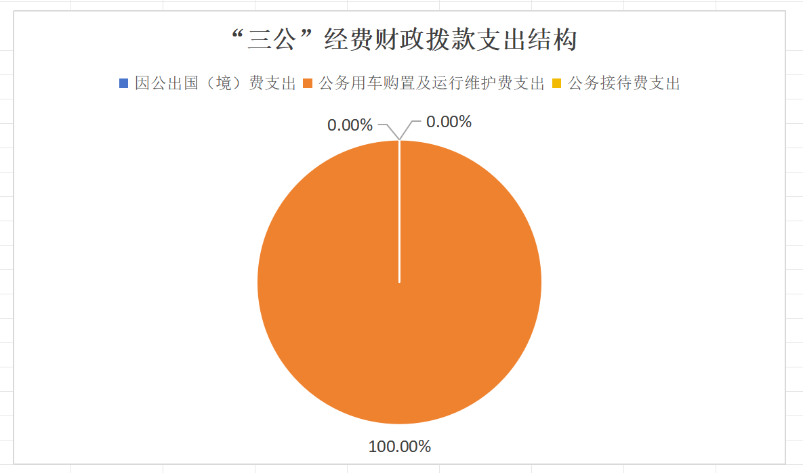
1.因公出国（境）经费支出0万元，完成预算0%。全年安排因公出国（境）团组0次，出国（境）0人。2022年无因公出国（境）任务安排，无公出国（境）团组人次，无因公出国（境）经费拨款支出。
2.公务用车购置及运行维护费支出6.47万元,完成预算100%。公务用车购置及运行维护费支出决算比2022年度增加5.68万元，增长728.21%。主要原因是重点工作增加，公务用车维护成本增加。
其中：公务用车购置支出0万元。全年无任务无更新无购置公务用车辆。截至2023年12月31日，单位共有公务用车2辆，其中：应急保障用车2辆。
公务用车运行维护费支出6.47万元。主要用于开展日常工作、保障机关运转等所需的公务用车燃料费、维修费、保险费等支出。
3.公务接待费支出0万元，完成预算0%。公务接待费支出决算比2022年度减少0.52万元，下降100%。主要原因是本年度未产生公务接待费用。

八、政府性基金预算支出决算情况说明
2023年度政府性基金预算财政拨款支出0万元。
- 国有资本经营预算支出决算情况说明
2023年度国有资本经营预算财政拨款支出0万元。
- 其他重要事项的情况说明

（一）机关运行经费支出情况
2023年度，盐边县红宝苗族彝族乡人民政府机关运行经费支出155.07万元，比2022年度增加72.92万元，增长88.76%。主要原因是重点工作增加机关运行经费成本增加。

（二）政府采购支出情况
2023年度，盐边县红宝苗族彝族乡人民政府政府采购支出总额0万元，其中：政府采购货物支出0万元、政府采购工程支出0万元、政府采购服务支出0万元。授予中小企业合同金额0万元，占政府采购支出总额的0%，其中：授予小微企业合同金额0万元，占政府采购支出总额的0%。

（三）国有资产占有使用情况
截至2023年12月31日，盐边县红宝苗族彝族乡人民政府共有车辆2辆，其中：主要领导干部用车0辆、机要通信用车0辆、应急保障用车2辆、其他用车0辆。单价100万元以上设备（不含车辆）0台（套）。

（四）预算绩效管理情况
根据预算绩效管理要求，本部门在2023年度预算编制阶段，组织对：红宝苗族彝族乡2023年乡人大代表活动经费及人代会经费、盐财资行【2023】423号盐边县财政局关于调整2023年乡镇人大代表之家建设项目资金预算指标的通知（红宝乡）、红宝苗族彝族乡2023年乡村治理补助、盐财资行【2023】428号关于下达2023年度驻村工作队专项工作经费的通知（红宝乡）、盐财资农【2023】7号下达2021年度烤烟生产扶持资金项目（项目名称）等29个项目开展了预算事前绩效评估，对29个项目编制了绩效目标，预算执行过程中，选取29个项目开展绩效监控。
组织对2023年度一般公共预算、政府性基金预算、国有资本经营预算、社会保险基金预算以及资本资产、债券资金等全面开展绩效自评，形成盐边县红宝苗族彝族乡人民政府部门整体（含部门预算项目）绩效自评报告，其中，盐边县红宝苗族彝族乡人民政府部门整体（含部门预算项目）绩效自评得分为99分，绩效自评综述：从整体情况来看，我部门重视财政资金的支出绩效，在资金的预算、执行、验收、支付等流程中层层把关，严格按照部门预算进行部门整体支出。所有项目资金严格按照项目申报的实施方案组织实施，并要求项目实施站办室加强日常监督，依据相应的资金管理办法切实做到项目资金专款专用，无截留、无挪用等现象。绩效自评报告详见附件。

- 名词解释

1.财政拨款收入：指单位从同级财政部门取得的财政预算资金。
2.事业收入：指事业单位开展专业业务活动及辅助活动取得的收入。
3.经营收入：指事业单位在专业业务活动及其辅助活动之外开展非独立核算经营活动取得的收入。
4.其他收入：指单位取得的除上述收入以外的各项收入。
5.使用非财政拨款结余（含专用结余）：指事业单位使用以前年度积累的非财政拨款结余弥补当年收支差额的金额。
6.年初结转和结余：指以前年度尚未完成、结转到本年按有关规定继续使用的资金。
7.结余分配：指事业单位按照会计制度规定缴纳的所得税、提取的专用结余以及转入非财政拨款结余的金额等。
8.年末结转和结余：指单位按有关规定结转到下年或以后年度继续使用的资金。
9.一般公共服务支出（类）人大事务（款）行政运行（项）:指反映行政单位（包括实行公务员管理的事业单位）的基本支出。
10.一般公共服务支出（类）人大事务（款）人大会议（项）:指反映各级人大召开人民代表大会等专门会议的支出。
11.一般公共服务支出（类）人大事务（款）其他人大事务支出（项）:指反映除上述项目以外的其他人大事务支出。
12.一般公共服务支出（类）政府办公厅（室）及相关机构事务（款）行政运行（项）:指反映行政单位（包括实行公务员管理的事业单位）的基本支出。
13.一般公共服务支出（类）政府办公厅（室）及相关机构事务（款）一般行政管理事务（项）:指反映行政单位（包括实行公务员管理的事业单位）未单独设置项级科目的其他项目支出。
14.一般公共服务支出（类）政府办公厅（室）及相关机构事务（款）信访事务（项）:指反映各级政府用于接待群众来信来访方面的支出。
15.一般公共服务支出（类）政府办公厅（室）及相关机构事务（款）事业运行（项）:指反映事业单位的基本支出，不包括行政单位（包括实行公务员管理的事业单位）后勤服务中心、医务室等附属事业单位。
16.一般公共服务支出（类）政府办公厅（室）及相关机构事务（款）其他政府办公厅（室）及相关机构事务支出（项）:指反映除上述项目以外的其他政府办公厅（室）及相关机构事务支出。
17.一般公共服务支出（类）民族事务（款）民族工作专项（项）:指反映用于民族事务管理方面的专项支出。
18.一般公共服务支出（类）民族事务（款）其他民族事务支出（项）:指反映除上述项目以为其他用于民族事务方面的支出。
19.一般公共服务支出（类）党委办公厅（室）及相关机构事务（款）行政运行（项）:指反映行政单位（包括实行公务员管理的事业单位）的基本支出。
20.文化旅游体育与传媒支出（类）文化和旅游（款）群众文化（项）:指反映群众文化方面的支出，包括基层文化馆（站）、群众艺术馆支出等。
21.文化旅游体育与传媒支出（类）文化和旅游（款）其他文化和旅游支出（项）:指反映除上述项目以为其他用于文化和旅游方面的支出。
22.社会保障和就业支出（类）人力资源和社会保障管理事务（款）社会保险经办机构（项）:指反映社会保险经办机构开展业务工作的支出。
23.社会保障和就业支出（类）人力资源和社会保障管理事务（款）其他人力资源和社会保障管理事务支出（项）:指反映除上述项目以外用于其他人力资源和社会保障管理事务方面的支出。
24.社会保障和就业支出（类）民政管理事务（款）基层政权建设和社区治理（项）:指反映开展城乡社区治理、城乡社区服务（乡村便民服务）、村（居）民自治、村（居）务公开、乡镇（街道）服务能力建设等基层政权建设和社区治理工作的支出。
25.社会保障和就业支出（类）行政事业单位养老支出（款）行政单位离退休（项）:指反映行政单位（包括实行公务员管理的事业单位）开支的离退休经费。
26.社会保障和就业支出（类）行政事业单位养老支出（款）事业单位离退休（项）:指反映事业单位开支的离退休经费。
27.社会保障和就业支出（类）行政事业单位养老支出（款）机关事业单位基本养老保险缴费支出（项）:指反映机关事业单位实施养老保险制度由单位缴纳的基本养老保险费支出。
28.社会保障和就业支出（类）行政事业单位养老支出（款）机关事业单位职业年金缴费支出（项）:指反映机关事业单位实施养老保险制度由单位实际缴纳的职业年金支出。
29.社会保障和就业支出（类）抚恤（款）死亡抚恤（项）:指反映按规定用于烈士和牺牲、病故人员家属的一次性和定期抚恤金、丧葬补助费以及烈士褒扬金。
30.社会保障和就业支出（类）特困人员救助供养（款）农村特困人员救助供养支出（项）:指反映农村特困人员救助供养支出。
31.卫生健康支出（类）公共卫生（款）其他公共卫生支出（项）:指反映除上述项目以为的其他用于公共卫生方面的支出。
32.卫生健康支出（类）行政事业单位医疗（款）行政单位医疗（项）:指反映财政部门安排的行政单位（包括实行公务员管理的事业单位）基本医疗保险缴费经费，未参加医疗保险的行政单位的公费医疗经费，按国家规定享受离休人员、红军老战士待遇人员的医疗经费。
33.卫生健康支出（类）行政事业单位医疗（款）事业单位医疗（项）:指反映财政部门安排的事业单位基本医疗保险缴费经费，未参加医疗保险的事业单位的公费医疗经费，按国家规定享受离休人员待遇的医疗经费。
34.卫生健康支出（类）行政事业单位医疗（款）其他行政事业单位医疗支出（项）:指反映除上述项目以外的其他用于行政事业单位医疗方面的支出。
35.农林水支出（类）农业农村（款）事业运行（项）:指反映用于农业事业单位基本支出，事业单位设施、系统运行与资产维护等方面的支出。
36.农林水支出（类）农业农村（款）农业生产发展（项）:指反映用于耕地地力保护、适度规模经营、农机购置与应用补贴、优势特色主导产业发展、畜牧水产发展、农村一二三产业融合等方面支出。
37.农林水支出（类）农业农村（款）其他农业农村支出（项）:指反映除上述项目以外其他用于农业农村方面的支出。
38.农林水支出（类）水利（款）抗旱（项）:指反映抗旱业务支出。有关事项包括旱情监测和报旱，抗旱预案编制修订，抗旱物资购置管护，抗旱设施设备运行维护，抗旱应急水源建设以及对各级抗旱服务组织的补助等。
39.农林水支出（类）农村综合改革（款）对村级公益事业建设的补助（项）:指反映农村税费改革后对村级公益事业建设的补助支出。
40.农林水支出（类）农村综合改革（款）对村民委员会和村党支部的补助（项）:指反映各级财政对村民委员会和村党支部的补助支出，以及支持建立县级基本财力保障机制安排的村级组织运转奖补资金。
41.住房保障支出（类）住房改革支出（款）住房公积金（项）:指反映行政事业单位按人力资源和社会保障部、财政部规定的基本工资和津贴补贴以及规定比例为职工缴纳的住房公积金。
42.灾害防治及应急管理支出（类）应急管理事务（款）安全监管（项）:指反映安全生产综合监督管理和工贸行业安全生产监督管理等方面的支出。
43.基本支出：指为保障机构正常运转、完成日常工作任务而发生的人员支出和公用支出。
44.项目支出：指在基本支出之外为完成特定行政任务和事业发展目标所发生的支出。
45.经营支出：指事业单位在专业业务活动及其辅助活动之外开展非独立核算经营活动发生的支出。
46.“三公”经费：指单位用财政拨款安排的因公出国（境）费、公务用车购置及运行费和公务接待费。其中，因公出国（境）费反映单位公务出国（境）的国际旅费、国外城市间交通费、住宿费、伙食费、培训费、公杂费等支出；公务用车购置及运行费反映单位公务用车车辆购置支出（含车辆购置税）及租用费、燃料费、维修费、过路过桥费、保险费等支出；公务接待费反映单位按规定开支的各类公务接待（含外宾接待）支出。
47.机关运行经费：为保障行政单位（含参照公务员法管理的事业单位）运行用于购买货物和服务的各项资金，包括办公及印刷费、邮电费、差旅费、会议费、福利费、日常维修费、专用材料及一般设备购置费、办公用房水电费、办公用房取暖费、办公用房物业管理费、公务用车运行维护费以及其他费用。

第四部分 附件

附件1
盐边县红宝苗族彝族乡人民政府
2023年部门预算绩效评价报告

一、部门概况

（一）机构组成。
盐边县红宝苗族彝族乡人民政府属于行政事业单位（同时包含公务员、事业人员）下属二级单位0个，现有部门10个：农业农村服务中心、宣传文化旅游服务中心、便民服务中心、村镇建设服务中心、自然资源所、党政办、党建办、会计核算中心、社会治理办、经济发展办。

（二）机构职能。
盐边县红宝苗族彝族乡人民政府主要维持政府基本运转，维护红宝苗族彝族乡稳定，提高人民生活水平，保障人们生活品质，促进社会和谐。

（三）人员概况。
盐边县红宝苗族彝族乡人民政府现有编制数39人，其中：行政编制19人，事业编制19人，工勤人员1人。2023年年末在职实有人数34人。行政在职17人，事业在职16人，工勤人员1人，行政退休10人，事业退休6人。

二、部门财政资金收支情况

（一）部门财政资金收入情况。
1.部门总体收入情况
2023年初结转上年度资金5.00万元。2023年部门总体收入合计1288.72万元，其中：一般公共预算财政拨款收入1278.72万元，占99.22%；其他收入10.00万元，占0.78%。
2.部门财政拨款收入情况
2023年部门财政拨款收入1278.72万元，全部来源于一般公共预算财政拨款。

（二）部门财政资金支出情况。
1.部门总体支出情况
2023年部门总体支出合计1293.72万元，其中：基本支出1060.36万元，占81.96%；项目支出233.36万元，占18.04%。
2.部门财政拨款支出情况
2023年部门财政拨款支出1278.72万元，主要用于以下方面:一般公共服务支出464.87万元，占36.35%；文化旅游体育与传媒支出46.63万元，占3.65%；社会保障和就业支出210.51万元，占16.46%；卫生健康支出60.00万元，占4.69%；住房保障支出52.86万元，占4.13%；农林水支出434.85万元，占34.01%；灾害防治及应急管理支出9.00万元，占0.71%。
2023年部门财政拨款无结转结余资金。

三、部门整体预算绩效管理情况

（一）部门预算项目绩效管理。
1.人员类项目绩效分析
（1）部门绩效目标制定
根据县财政局相关文件要求，我乡认真编报了部门整体支出和项目支出的绩效目标，实现绩效目标全覆盖。人员类项目绩效设置完整。人员类项目分别从数量、质量等方面，将项目年度任务分解为绩效指标，每条指标基于2023年预算资金用途设置，与预算资金相匹配，且绩效指标明确、清晰、可衡量，并经集体决策。
（2）目标实现
绩效目标填报完整合理。按照相关要求，制定了人员类项目绩效目标管理体系，对目标进行了量化，并严格按照绩效目标管理实施项目、使用资金，实现了部门整体绩效目标编制完整、合理，做到专款专用、规范管理、绩效引导，在保证项目工作按质按量按时完成的前提下严格将经费控制在预算内，目标实现率为100%。
（3）支出控制与及时处置情况调整
2023年支出与年初预算无偏差，无处置情况调整发生。
（4）执行进度与预算完成情况
2023年支出达到绩效评价要求的进度，年底预算实际支付进度为100%。
（5）资金结余率和违规记录
2023年无人员类项目资金无结余，资金使用无截留、挤占、挪用、虚列支出等情况。
2.运转类项目绩效分析
（1）部门绩效目标制定
根据县财政局相关文件要求，我乡认真编报了部门整体支出和项目支出的绩效目标，实现绩效目标全覆盖。运转类项目绩效设置完整。运转类项目分别从数量、质量等方面，将项目年度任务分解为绩效指标，每条指标基于2023年预算资金用途设置，与预算资金相匹配，且绩效指标明确、清晰、可衡量，并经集体决策。
（2）目标实现
绩效目标填报完整合理。按照相关要求，制定了运转类项目绩效目标管理体系，对目标进行了量化，并严格按照绩效目标管理实施项目、使用资金，实现了部门整体绩效目标编制完整、合理，做到专款专用、规范管理、绩效引导，在保证项目工作按质按量按时完成的前提下严格将经费控制在预算内，目标实现率为100%。
（3）支出控制与及时处置情况调整
2023年支出与年初预算无偏差，无处置情况调整发生。
（4）执行进度与预算完成情况
2023年支出达到绩效评价要求的进度，年底预算实际支付进度为100%。
（5）资金结余率和违规记录
2023年无运转类项目资金无结余，资金使用无截留、挤占、挪用、虚列支出等情况。
3.特定目标类项目绩效分析
（1）部门绩效目标制定
根据县财政局相关文件要求，我乡认真编报了部门整体支出和项目支出的绩效目标，实现绩效目标全覆盖。特定目标类项目绩效设置完整。特定目标类项目分别从数量、质量等方面，将项目年度任务分解为绩效指标，每条指标基于2023年预算资金用途设置，与预算资金相匹配，且绩效指标明确、清晰、可衡量，并经集体决策。
（2）目标实现
绩效目标填报完整合理。按照相关要求，制定了特定目标类项目绩效目标管理体系，对目标进行了量化，并严格按照绩效目标管理实施项目、使用资金，实现了部门整体绩效目标编制完整、合理，做到专款专用、规范管理、绩效引导，在保证项目工作按质按量按时完成的前提下严格将经费控制在预算内。
（3）支出控制与及时处置情况调整
2023年支出与年初预算无偏差，无处置情况调整发生。
（4）执行进度与预算完成情况
2023年支出达到绩效评价要求的进度，年底预算实际支付进度为100%。
（5）资金结余率和违规记录
2023年特定目标类项目资金无结余，资金使用无截留、挤占、挪用、虚列支出等情况。

（二）结果应用情况。
1.内部应用
严格按照县财政局相关规定，明确岗位职责，修订完善《红宝苗族彝族乡人民政府财务管理办法》，设立绩效管理，从预算制定、绩效目标管理、事前绩效评估、预算绩效运行跟踪监控管理、绩效评价、结果反馈和应用管理进行了全面设计与规范，建立了有目标、有监控、有评价、有反馈、有应用的全过程预算绩效管理机制。
2.自评公开与评价结果整改与反馈
我乡严格按相关要求，将相关绩效信息随同决算进行信息公开，同时按照要求根据绩效管理结果整改问题、完善政策、改进管理、提供佐证材料，并按要求及时将整改反馈情况向县财局反馈应用绩效结果报告。
- 自评质量。
我乡严格按照预算编制相关文件的要求，认真贯彻执行《中华人民共和国预算法》，结合县委、县政府安排部署和我乡2023年工作要点，抓好部门支出预算结构的优化和调整。细化“三公”经费预算管理，严控“三公”经费预算，科学、真实、准确、全面地反映部门收支情况。在预算执行过程中，一是严格按照年初预算安排及国库管理制度有关规定，基本支出按序时进度支付，项目支出围绕绩效目标，按规定程序及时支付。二是严格执行中央八项规定精神、《党政机关厉行节约反对浪费条例》等若干规定，从严从紧控制“三公”经费、会议费、培训费等支出，认真开展部门整体绩效评价工作。从整体上看，2023年度，我乡资金管理规范，政策执行有力，有效发挥了财政资金的使用效率。绩效目标基本达成，服务对象满意度达100%，并取得了良好的社会效益，部门整体支出自评准确情况为100%。

四、评价结论及建议

（一）评价结论。
我乡严格重视财政资金的支出绩效，在资金的预算、执行、验收、支付等流程中层层把关，严格按照部门预算进行部门整体支出，严控“三公”经费支出。所有项目资金严格按照项目申报的实施方案组织实施，并要求项目实施站办室加强日常监督，依据相应的资金管理办法切实做到项目资金专款专用，无截留、无挪用等现象。

（二）存在问题。
全年财政资金紧缺，部分项目资金报账拖沓，导致支付进度滞后，影响项目进度

（三）改进建议。
希望能够加大资金支付力度。
附表：部门预算项目支出绩效自评表（2023年度）

附件2
盐财资农【2023】12号关于下达2023年中央和省级农村综合改革转移支付资金的通知
绩效评价报告

一、项目概况
为了保障我乡农村综合改革工作的顺利推进，根据县财政局盐财资农【2023】12号关于下达2023年中央和省级农村综合改革转移支付资金的通知，收到财政局下达我乡102.65万元相关费用，用于我乡农村综合改革工作。
二、项目资金申报及使用情况
（一）项目资金申报及批复情况。
项目预算资金102.65万元，下达资金102.65万元。
（二）资金计划、到位及使用情况。
2023年中央和省级农村综合改革转移支付资金项目预算资金102.65万元，下达资金102.65万元，该资金2023年当年全部到位，当年全部使用完毕，主要用于我乡农村综合改革工作，支付依据合法。
（三）项目财务管理情况。
资金严格执行财务管理制度进行使用，保证专款专用，资金支付由财务人员按照财务制度进行审核、支付和核算，所有支出均以转账方式进行，在具体支付时，具备发票、领用明细、具体使用清单等相关材料，手续完善，不存在虚假会计凭证，会计核算结果真实、准确。
三、项目实施及管理情况
该项目严格执行相关法律法规及项目管理制度等情况，并全过程加强项目监督、程序合法。
四、项目绩效情况
（一）项目完成情况。
已于2023年全部使用、报账及核算。主要用于保障我乡各项农村综合改革工作的推进。
（二）项目效益情况。
根据财政下达的预算资金额度，严格把控资金使用，不超支；严格按照方案要求确定金额，可量化可考核，契合政策实质，与年度工作目标相一致，确保我乡农村综合改革工作正常开展，改善我乡农业农村基础设施，促进乡村产业发展，推动农业农村现代化。
五、评价结论及建议
（一）评价结论。
通过项目的实施，达到了项目的预期目标，保障了农村综合改革工作正常开展，切实做到项目资金专款专用，无截留、无挪用等现象。
（二）存在的问题。
无。
（三）相关建议。
无。

盐财资预【2022】124号关于下达2022年市县级基层组织活动和公共服务运行经费
绩效评价报告

一、项目概况
2022年市县级基层组织活动和公共服务运行经费，根据盐财资预【2022】124号：关于下达2022年市县级基层组织活动和公共服务运行经费。收到财政局下达我乡7万元相关费用，用于保障村级监制调整后的村级标准建设，更好的开展村级工作，增强基层组织凝聚力，鼓励基层创新活动。
二、项目资金申报及使用情况
（一）项目资金申报及批复情况。
项目预算资金7万元，下达资金7万元。
（二）资金计划、到位及使用情况。
2022年市县级基层组织活动和公共服务运行经费项目预算资金7万元，下达资金7万元，该资金2023年当年全部到位，当年全部使用完毕，主要用于推进基础设施升级，提升旅游服务效能，同时具有促进产业发展、旅游开发等现实需求，支付依据合法。
（三）项目财务管理情况。
资金严格执行财务管理制度进行使用，保证专款专用，资金支付由财务人员按照财务制度进行审核、支付和核算，所有支出均以转账方式进行，在具体支付时，具备发票、领用明细、具体使用清单等相关材料，手续完善，不存在虚假会计凭证，会计核算结果真实、准确。
三、项目实施及管理情况
该项目严格执行相关法律法规及项目管理制度等情况，并全过程加强项目监督、程序合法。
四、项目绩效情况
（一）项目完成情况。
已于2023年全部使用、报账及核算。主要用于推进基础设施升级，提升旅游服务效能，同时具有促进产业发展、旅游开发等现实需求。
（二）项目效益情况。
根据财政下达的预算资金额度，严格把控资金使用，不超支；严格按照方案要求确定金额，可量化可考核，契合政策实质，与年度工作目标相一致，促进村、社区基层组织活动和公共服务运行，可提升群众获得感、满意度。
五、评价结论及建议
（一）评价结论。
通过项目的实施，达到了项目的预期目标，促进了村、社区基层组织活动和公共服务运行，可提升群众获得感、满意度，切实做到项目资金专款专用，无截留、无挪用等现象。
（二）存在的问题。
无。
（三）相关建议。
无。

盐财资预【2023】5号关于下达2023年省县级基层组织活动和公共服务运行经费
绩效评价报告

一、项目概况
根据盐财资预【2023】5号下达给我乡2023年基层组织活动和公共服务经费（省级）18万元；（县级）15万元，其中原7个村，现调整为5个村，标准5万元/村/年，小计15万元；合计33万元。
二、项目资金申报及使用情况
（一）项目资金申报及批复情况。
项目预算资金33万元，下达资金33万元。
（二）资金计划、到位及使用情况。
2023年省县级基层组织活动和公共服务运行经费项目预算资金33万元，下达资金33万元，该资金2023年当年全部到位，当年全部使用完毕，主要用于推进基础设施升级，提升旅游服务效能，同时具有促进产业发展、旅游开发等现实需求，支付依据合法。
（三）项目财务管理情况。
资金严格执行财务管理制度进行使用，保证专款专用，资金支付由财务人员按照财务制度进行审核、支付和核算，所有支出均以转账方式进行，在具体支付时，具备发票、领用明细、具体使用清单等相关材料，手续完善，不存在虚假会计凭证，会计核算结果真实、准确。
三、项目实施及管理情况
该项目严格执行相关法律法规及项目管理制度等情况，并全过程加强项目监督、程序合法。
四、项目绩效情况
（一）项目完成情况。
已于2023年全部使用、报账及核算。主要用于推进基础设施升级，提升旅游服务效能，同时具有促进产业发展、旅游开发等现实需求。
（二）项目效益情况。
根据财政下达的预算资金额度，严格把控资金使用，不超支；严格按照方案要求确定金额，可量化可考核，契合政策实质，与年度工作目标相一致，促进村、社区基层组织活动和公共服务运行，可提升群众获得感、满意度。
五、评价结论及建议
（一）评价结论。
通过项目的实施，达到了项目的预期目标，促进了村、社区基层组织活动和公共服务运行，可提升群众获得感、满意度，切实做到项目资金专款专用，无截留、无挪用等现象。
（二）存在的问题。
无。
（三）相关建议。
无。

盐财资行【2023】351号关于下达2023年公共图书馆免费、美术馆文化馆（站）
免费开放省级补助资金
绩效评价报告

一、项目概况
2023年县图书馆、县文化馆、乡镇文化站免费开放为省级民生工程，为更好实施完成省级民生工程任务，根据四川省财政厅 四川省文化和旅游厅川财教【2023】45号文件精神，及2023年我乡文化站免费开放情况，下达0.4万元资金到我乡。
二、项目资金申报及使用情况
（一）项目资金申报及批复情况。
项目预算资金0.4万元，下达资金0.4万元。
（二）资金计划、到位及使用情况。
2023年公共图书馆免费、美术馆文化馆（站）免费开放省级补助资金项目预算资金0.4万元，下达资金0.4万元，该资金2023年当年全部到位，当年全部使用完毕，主要用于用于基础设施升级，旅游服务改善，苗族文化宣传，支付依据合法。
（三）项目财务管理情况。
资金严格执行财务管理制度进行使用，保证专款专用，资金支付由财务人员按照财务制度进行审核、支付和核算，所有支出均以转账方式进行，在具体支付时，具备发票、领用明细、具体使用清单等相关材料，手续完善，不存在虚假会计凭证，会计核算结果真实、准确。
三、项目实施及管理情况
该项目严格执行相关法律法规及项目管理制度等情况，并全过程加强项目监督、程序合法。
四、项目绩效情况
（一）项目完成情况。
已于2023年全部使用、报账及核算。主要用于基础设施升级，旅游服务改善，苗族文化宣传。
（二）项目效益情况。
根据财政下达的预算资金额度，严格把控资金使用，不超支；严格按照方案要求确定金额，可量化可考核，契合政策实质，与年度工作目标相一致，推进基础设施升级，提升旅游服务效能，促进旅游开发，对文化发展有积极推动作用。
五、评价结论及建议
（一）评价结论。
通过项目的实施，达到了项目的预期目标，保障了文化的保护、发展和宣传，切实做到项目资金专款专用，无截留、无挪用等现象。
（二）存在的问题。
无。
（三）相关建议。
无。

盐财资行【2023】246号关于下达2023年公共图书馆、美术馆文化站免费开放中央补助资金
绩效评价报告

一、项目概况
2023年县图书馆、县文化馆、乡镇文化站免费开放为省级民生工程，为更好实施完成省级民生工程任务，根据四川省财政厅 四川省文化和旅游厅川财教【2023】45号文件精神，及2023年我乡文化站免费开放情况，下达4万元资金到我乡。
二、项目资金申报及使用情况
（一）项目资金申报及批复情况。
项目预算资金4万元，下达资金4万元。
（二）资金计划、到位及使用情况。
2023年公共图书馆免费、美术馆文化馆（站）免费开放省级补助资金项目预算资金4万元，下达资金4万元，该资金2023年当年全部到位，当年全部使用完毕，主要用于用于基础设施升级，旅游服务改善，苗族文化宣传，支付依据合法。
（三）项目财务管理情况。
资金严格执行财务管理制度进行使用，保证专款专用，资金支付由财务人员按照财务制度进行审核、支付和核算，所有支出均以转账方式进行，在具体支付时，具备发票、领用明细、具体使用清单等相关材料，手续完善，不存在虚假会计凭证，会计核算结果真实、准确。
三、项目实施及管理情况
该项目严格执行相关法律法规及项目管理制度等情况，并全过程加强项目监督、程序合法。
四、项目绩效情况
（一）项目完成情况。
已于2023年全部使用、报账及核算。主要用于基础设施升级，旅游服务改善，苗族文化宣传。
（二）项目效益情况。
根据财政下达的预算资金额度，严格把控资金使用，不超支；严格按照方案要求确定金额，可量化可考核，契合政策实质，与年度工作目标相一致，推进基础设施升级，提升旅游服务效能，促进旅游开发，对文化发展有积极推动作用。
五、评价结论及建议
（一）评价结论。
通过项目的实施，达到了项目的预期目标，保障了文化的保护、发展和宣传，切实做到项目资金专款专用，无截留、无挪用等现象。
（二）存在的问题。
无。
（三）相关建议。
无。

盐财资行【2023】84号下达2021年市级少数民族发展资金（谜塘村）
绩效评价报告

一、项目概况
我乡谜塘村2021年市级少数民族发展缺口资金，根据盐财资行【2023】84号文件，下达2021年市级少数民族发展资金1万元，起到社会稳定、民族团结的作用。
二、项目资金申报及使用情况
（一）项目资金申报及批复情况。
项目预算资金1万元，下达资金1万元。
（二）资金计划、到位及使用情况。
2021年市级少数民族发展资金（谜塘村）项目预算资金1万元，下达资金1万元，该资金2023年当年全部到位，当年全部使用完毕，主要用于我乡谜塘村2021年市级少数民族发展产生的缺口资金，支付依据合法。
（三）项目财务管理情况。
资金严格执行财务管理制度进行使用，保证专款专用，资金支付由财务人员按照财务制度进行审核、支付和核算，所有支出均以转账方式进行，在具体支付时，具备发票、领用明细、具体使用清单等相关材料，手续完善，不存在虚假会计凭证，会计核算结果真实、准确。

三、项目实施及管理情况
该项目严格执行相关法律法规及项目管理制度等情况，并全过程加强项目监督、程序合法。
四、项目绩效情况
（一）项目完成情况。
已于2023年全部使用、报账及核算。主要用于谜塘村2021年市级少数民族发展产生的缺口资金。
（二）项目效益情况。
根据财政下达的预算资金额度，严格把控资金使用，不超支；严格按照方案要求确定金额，可量化可考核，契合政策实质，与年度工作目标相一致，不断铸牢中华民族共同体意识，全面贯彻党的民族理论和民族政策，坚持共同团结奋斗、共同繁荣发展，推动辖区民族走向包容性更强、凝聚力更大的命运共同体，共建美好家园，共创美好未来。
五、评价结论及建议
（一）评价结论。
通过项目的实施，达到了项目的预期目标，保障了辖区少数民族的生产生活稳定，切实做到项目资金专款专用，无截留、无挪用等现象。
（二）存在的问题。
无。
（三）相关建议。
无。

盐财资建【2023】号关于下达2023年生态功能区转移支付市级资金的通知
绩效评价报告

一、项目概况
根据盐财资建【2023】号关于下达2023年生态功能区转移支付市级资金的通知，下达市级资金10万元，用于我乡辖区开展森林草原防灭火各项工作。
二、项目资金申报及使用情况
（一）项目资金申报及批复情况。
项目预算资金10万元，下达资金10万元。
（二）资金计划、到位及使用情况。
2023年生态功能区转移支付市级资金项目预算资金10万元，下达资金10万元，该资金2023年当年全部到位，当年全部使用完毕，主要用于深入扎实做好森林草原防灭火工作，坚决防范遏制重特大森林草原火灾和人员伤亡发生，支付依据合法。
（三）项目财务管理情况。
资金严格执行财务管理制度进行使用，保证专款专用，资金支付由财务人员按照财务制度进行审核、支付和核算，所有支出均以转账方式进行，在具体支付时，具备发票、领用明细、具体使用清单等相关材料，手续完善，不存在虚假会计凭证，会计核算结果真实、准确。
三、项目实施及管理情况
该项目严格执行相关法律法规及项目管理制度等情况，并全过程加强项目监督、程序合法。
四、项目绩效情况
（一）项目完成情况。
已于2023年全部使用、报账及核算。主要用于保障2023年度森林草原防灭火工作顺利开展。
（二）项目效益情况。
根据财政下达的预算资金额度，严格把控资金使用，不超支；严格按照方案要求确定金额，可量化可考核，契合政策实质，与年度工作目标相一致，不断推进科学防火，强化基础保障，健全网格化管理责任机制，切实做到事有人管、火有人防，加强应急物资储备，补充急缺装备，切实做好辖区内的森林草原防灭火工作。
五、评价结论及建议
（一）评价结论。
通过项目的实施，达到了项目的预期目标，保障了森林草原防灭火工作正常开展，切实做到项目资金专款专用，无截留、无挪用等现象。
（二）存在的问题。
无。
（三）相关建议。
无。

第五部分 附表
一、收入支出决算总表
二、收入决算表
三、支出决算表
四、财政拨款收入支出决算总表
五、财政拨款支出决算明细表
六、一般公共预算财政拨款支出决算表
七、一般公共预算财政拨款支出决算明细表
八、一般公共预算财政拨款基本支出决算表
九、一般公共预算财政拨款项目支出决算表
十、政府性基金预算财政拨款收入支出决算表
十一、国有资本经营预算财政拨款收入支出决算表
十二、国有资本经营预算财政拨款支出决算表
十三、财政拨款“三公”经费支出决算表

